PRACOVNÝ LIST – NUKLEOVÉ KYSELINY A GENETICKÁ INFORMÁCIA
- Nukleové kyseliny sú bio_______________molekulové látky.
- Typy nukleových kyselín: a) RNA =_______________________________________________
b) DNA=_______________________________________________
- Nositeľkou genetickej informácie, s výnimkou niektorých vírusov je__________.
- Základnou stavebnou jednotkou nukleových kyselín je _____________________, zložený z 3 zložiek:

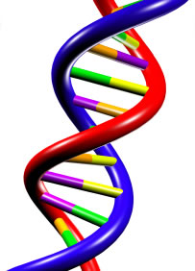
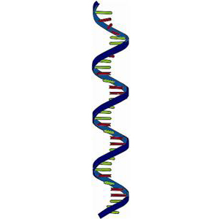
a) _______________________
b) _______________________ ____,____,____,____,____

- Základné rozdiely medzi NK sú:
RNA_______________________________________________________________________________
DNA_______________________________________________________________________________
- Nukleozid vzniká odštiepením __________________z ______________________a pozostáva z ____________________________________a ___________________________________.
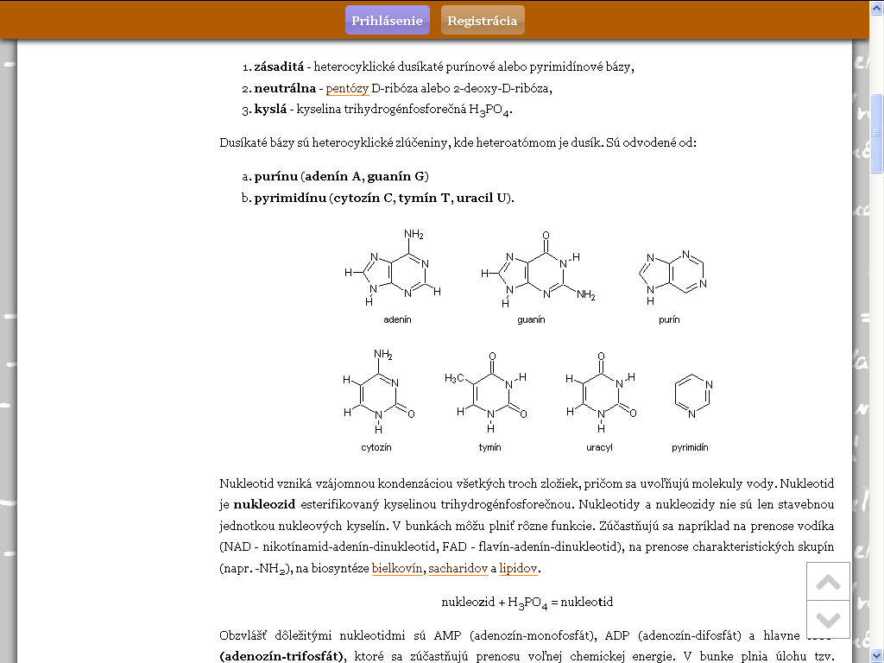
- Spájanie vláken DNA sa uskutočňuje na základe pravidla párovania báz, ktoré sa nazýva ____________________________=_____________________. Purínové bázy_____________________
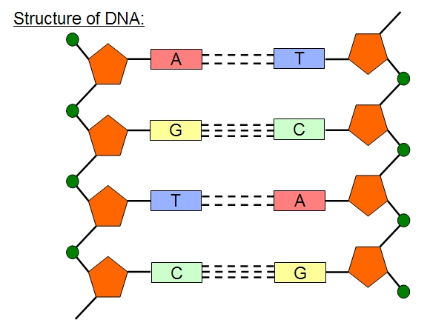
Pyrimidínové bázy_________________________

- Význam nukleotidov:
a)prenášače vodíka - nikotínamid-adenín-dinukleotid-fosfát _____________(reduk.forma),ox.f________
- flavín-adenín-dinukleotid _______________(red.f.), oxid.forma________________
- biosyntéza lipidov, sacharidov a bielkovín.
- Významným nukleotidom, ktorý je univerzálnym zdrojom energie (energet. konzerva) je _____________=_______________________________________________. Energia je obsiahnutá v makroergických=fosfátových väzbách s hodnotou energie 50 kJ.mol⁻¹, ktoré označujeme ____________________. ATP vzniká procesom zvaným _____________________napr.______________.
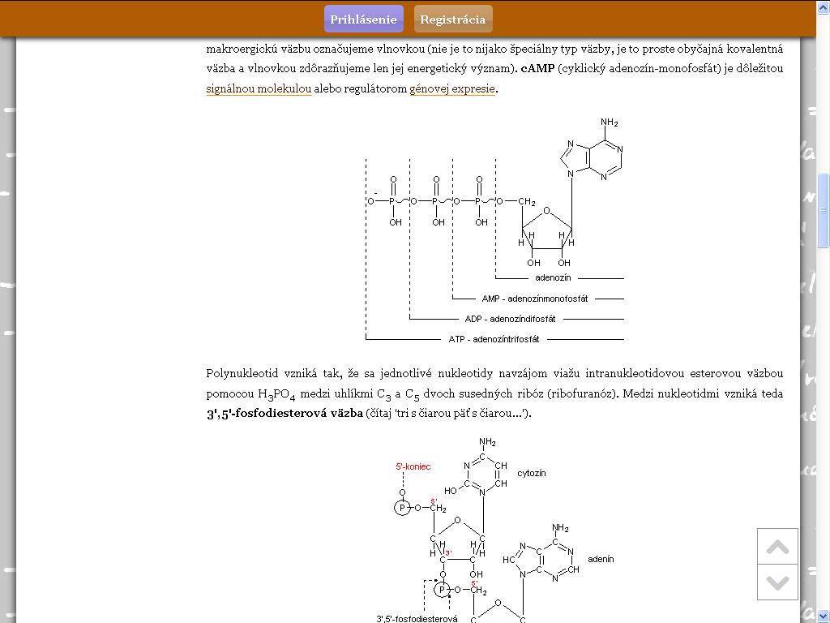Tvoria ho______zložky.
2.
1.
3.
ATP ADP AMP ATP + H₂O → ADP + H₃PO₄ + 50 kJ (energia)
reakcia je vratná= ____________________________ Energia, ktorá sa uvoľní z ATP (hydrolytickým štiepením) sa nazýva ako ____________________energia (časť sa však vždy premení na teplo).
Doplňte komplementárne vlákno k vláknu DNA:
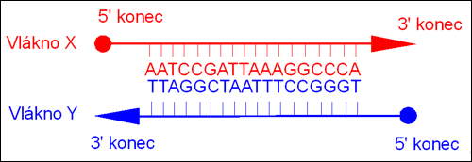
DNA
DNA
- Doplňte komplementárne vlákno k vláknu DNA:

RNAA
DNA
- Proces zdvojenia DNA sa nazýva______________________. Jeho podstatou je rozpletenie _________________vlákna a vznik dvoch identických ________________vláken dosyntetizovaných na základe ____________________________ = párovania dusíkatých báz.
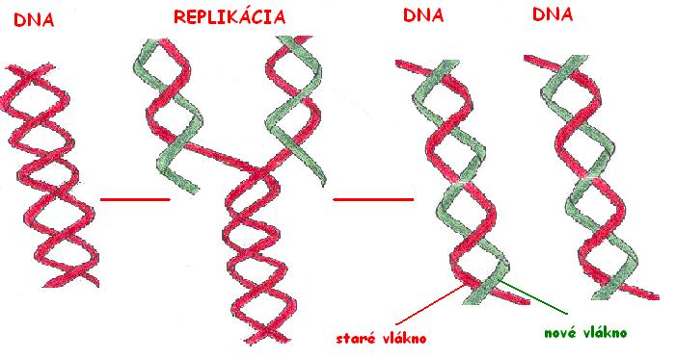
- Štruktúra NK
primárna – udáva poradie = __________________ nukleotidov v polynukleotidovom reťazci
sekundárna - DNA - ________________vláknová pravotočivá závitnica - α-helix
- RNA - ________________vláknová_________________.
terciárna - α-helix sa priestorovo stočí do superhelixu

- Typy RNA:
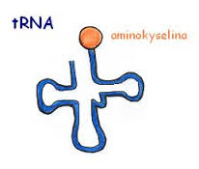
mRNA – informačná, mediátorová RNA, obsahuje prepis informácie z DNA z primárnej štruktúry, obsahuje trojice mukleotidov za sebou - triplety = _________________. Slúži ako matrica pre syntézu ____________________.
tRNA – transferová= ____________________RNA, prenáša AMK na ribozómy. Existuje _____
typov tRNA, každý typ pre jednu AMK.
rRNA – má funkciu enzýmu – katalyzuje tvorbu peptidovej väzby ___________________________.
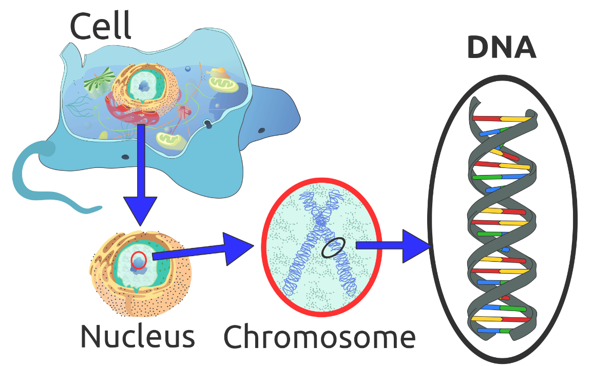
- DNA a genetická informácia je uložená v eukaryotickej bunke v ________________ a v semiautonómnych organelách ___________________a ______________________. V prokaryotickej bunke je DNA lokalizovaná v_______________________________________a v ______________________________________.RNA sa vyskytuje u vírusu_____________________________ V prokaryotickej bunke je lokalizovaná v ____________________. RNA v eukar. b. je v_________________a v ______________________.

- a) Zakrúžkujte na obrázku jeden nukleotid.
b)označte názvy chemických väzieb, ktorými sa viažu zložky v nukleotide:
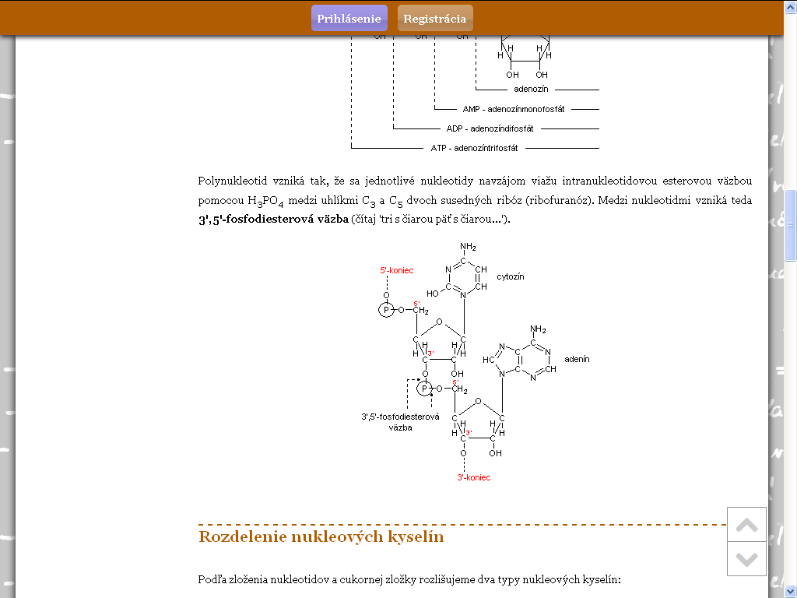
Význam DNA – nielen preto, že je tu informácia o tom, aká DNA sa má tvoriť, ale aj inf. k tvorbe bielkovín
DNA → mRNA (prepis________________) →PORADIE AMK (preklad= ____________________→proteín trojica nukleotidov za sebou v mRNA=_______________= ___________. Proces tvorby bielkovín =

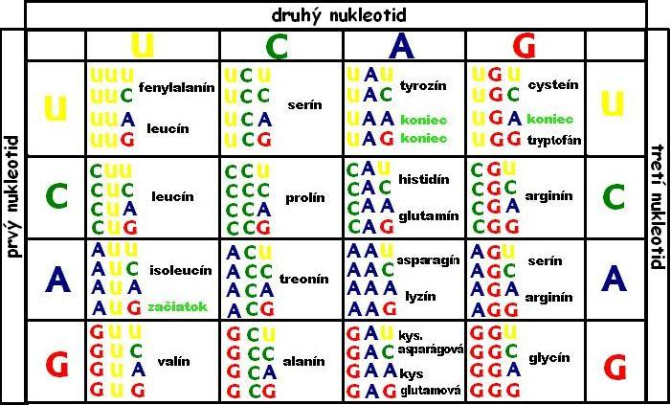
Prepíšte informáciu z DNA vlákna do mRNA, následne do poradia AMK s využitím tabuľky:
DNA vlákno: CCT AGT GTG GTG GTG TGT GAA CCA GTC...
_______________ __________________________________________
antikodón:
_______________ __________________________________________
kodón v mRNA: UAC

antikodón na tRNA ______________________________________________
Pozn. antikodón je:_____________________________________________________________

Izolácia DNA:

